三门奥洋工贸有限公司年产100万套机械配件、方向盘皮套生产项目竣工环境保护验收监测报告表（废水、废气专篇）
WZKR验字（2018）第 037号

建设单位：三门奥洋工贸有限公司
编制单位：温州市康瑞检测有限公司

二〇一八年五月

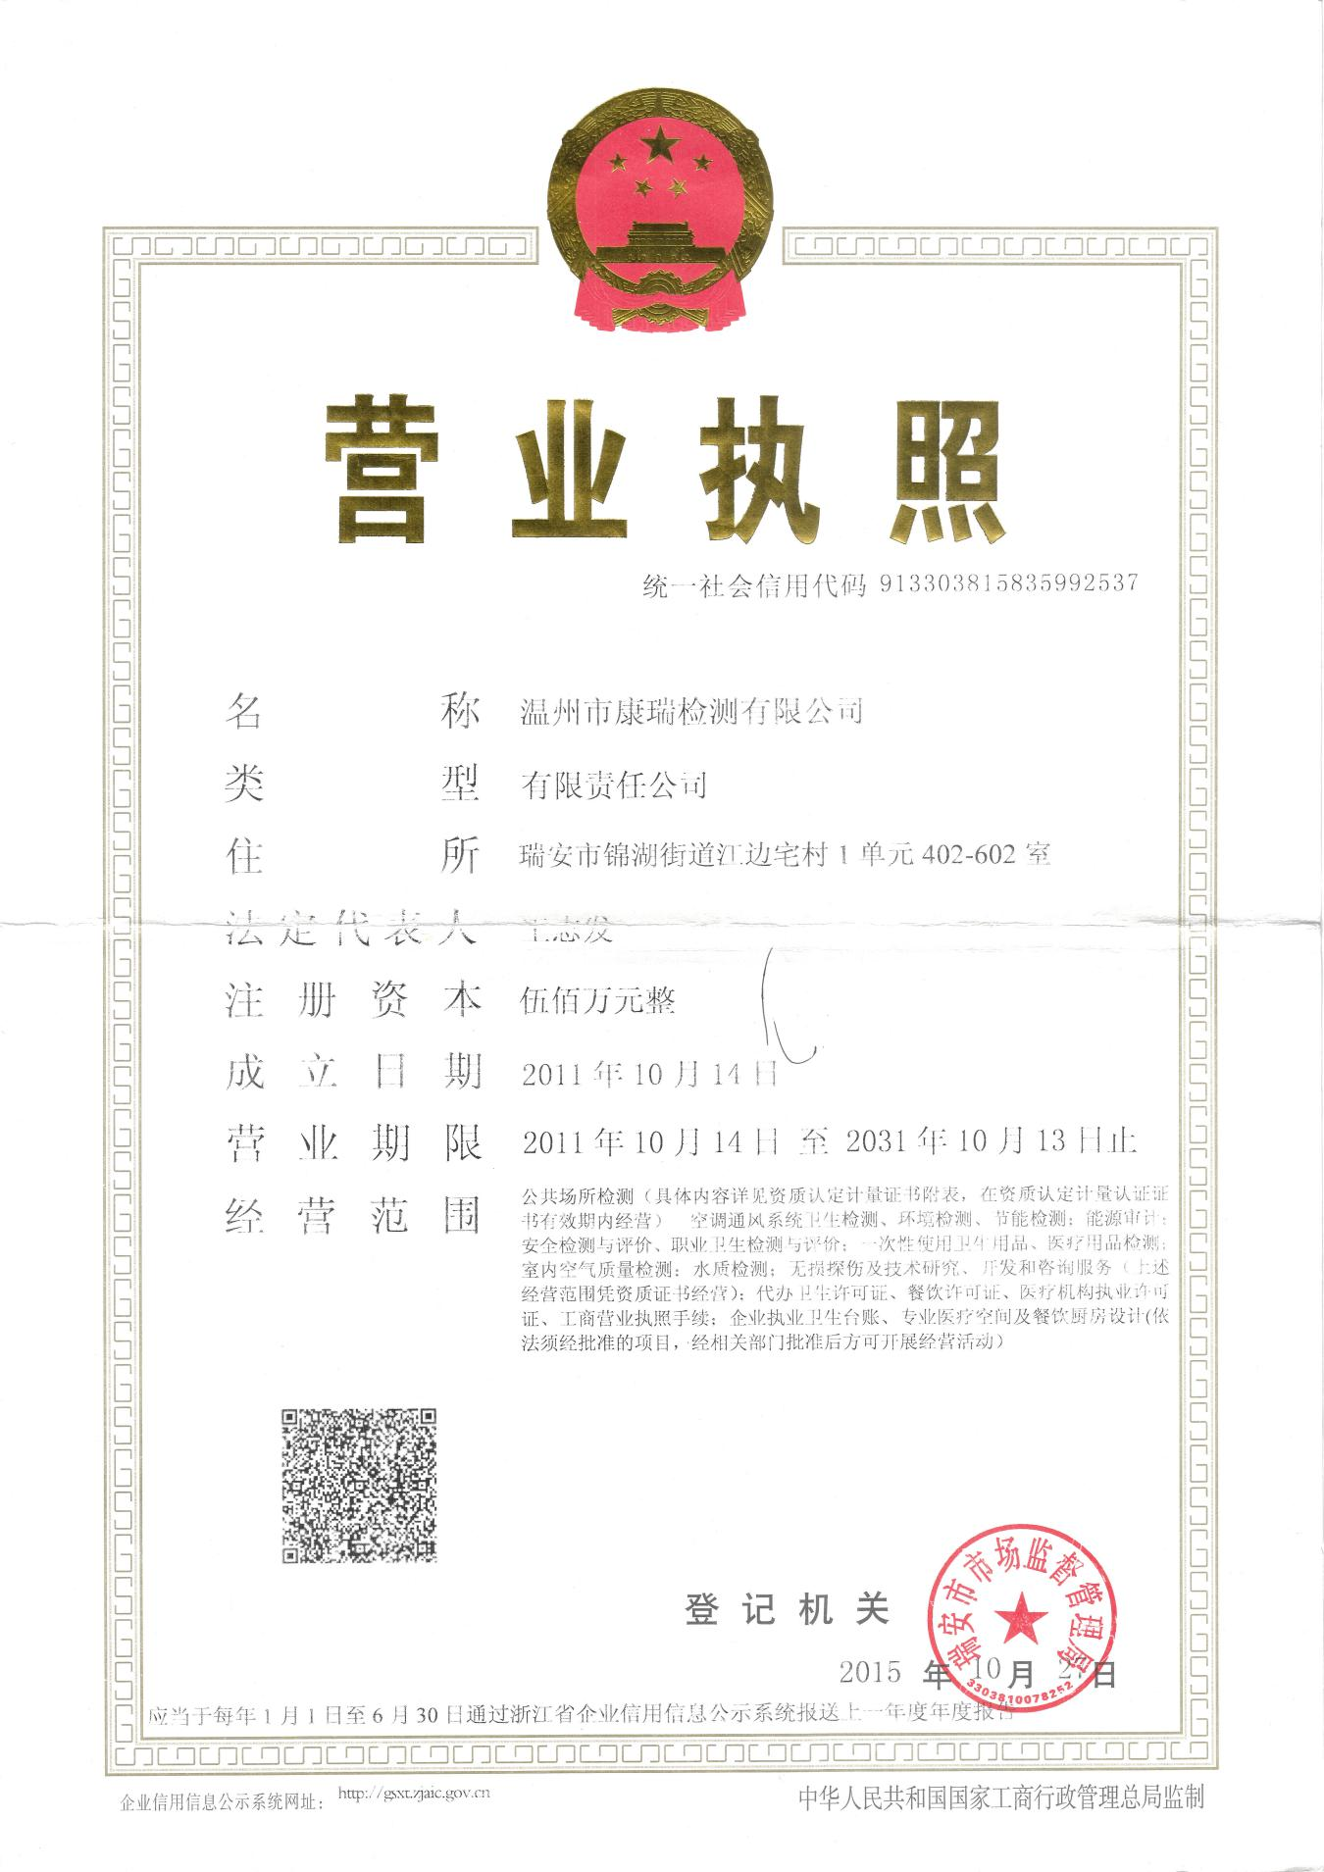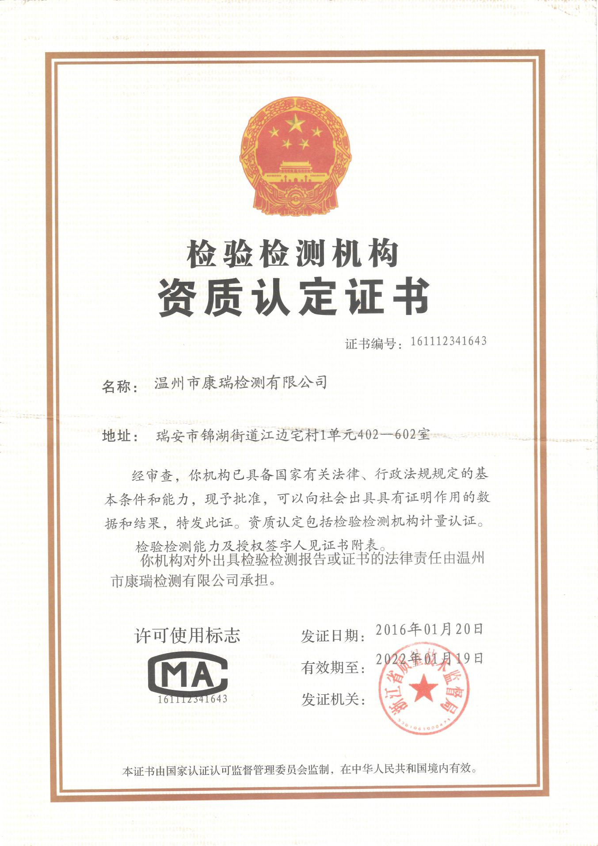

建设单位法人代表: （签字）
编制单位法人代表: （签字）
项 目 负 责 人:
填 表 人：

建设单位：三门奥洋工贸有限公司
电话:15857695331
传真:/
邮编:317100
地址:三门县海游街道西岙工业园区

编制单位：温州市康瑞检测有限公司
电话:0577-65161000
传真:0577-65100055
邮编: 325200
地址: 瑞安市锦湖街道江边宅108号

目录
前言 1
一、项目概况 2
二、项目建设情况 5
三、污染物的排放与防治措施 9
四、环境影响评价结论及环评批复要求 10
五、验收监测质量保证及质量控制 12
六、验收监测内容 14
七、验收监测结果 15
八、验收监测结论 19

附件
附件1：台州市建设项目环保事项承诺备案受理书
附件2：营业执照
附件3：厂区平面布置图
附件4：危废协议
“三同时”验收登记表

前 言

三门奥洋工贸有限公司位于三门县海游街道西岙村地块，厂区占地面积5764m2，总建筑面积4598m²，总投资2000万元。购置相关机械加工、缝纫等设备实施年产100万套机械配件、方向盘皮套的生产规模。年产值可达3800万元，创利税200万元。
三门奥洋工贸有限公司于2016年10月委托浙江东天虹环保工程有限公司编制《三门奥洋工贸有限公司年产100万套机械配件、方向盘皮套生产项目建设环境影响报告表》，并于2016年09月取得三门县环境保护局的台州市建设项目环保事项承诺备案受理书（三门备[2016]025号）。同意该项目的建设，建成后形成年产100万套机械配件、方向盘皮套的生产能力。根据“三同时”要求，该公司委托建立了环保处理设施，目前各环保设施运行基本稳定。
根据国家有关环保法律法规的要求，建设项目必须执行“三同时”制度，相应的环保设施须经验收合格后方可投入运行使用。受三门奥洋工贸有限公司委托，我公司承担了该项目竣工环境保护验收监测工作。我公司在对现场进行了勘查、监测，并收集了有关资料的基础上编制了此验收监测报告表。

一、项目概况
建设项目名称 |  | 三门奥洋工贸有限公司年产100万套机械配件、方向盘皮套生产项目
建设单位名称 |  | 三门奥洋工贸有限公司
建设项目性质 |  | 新建
建设地点 |  | 三门县海游街道西岙村地块
主要产品名称 |  | 档位杆，油门、刹车踏板，排气管出口，方向盘套
设计生产能力 |  | 年产100万套机械配件、方向盘皮套
实际生产能力 |  | 年产100万套机械配件、方向盘皮套
建设项目环评时间 |  | 2016年10月 | 开工建设时间 | 2016年12月
调试时间 |  | 2017年3月 | 验收现场监测时间 | 2018年5月03-04日
环评报告表  审批部门 |  | 三门县环境保护局 | 环评报告表  编制单位 | 浙江东天虹环保工程有限公司
环保设施设计单位 |  | / | 环保设施施工单位 | /
投资总概算 |  | 2000 | 环保投资总概算 | 21 | 比例 | 1.05%
实际总概算 |  | 2000 | 环保投资 | 21 | 比例 | 1.05%
验收监测依据 | 1.1《中华人民共和国环境保护法》（2015年1月）；  1.2《中华人民共和国大气污染防治法》（2016年1月）；  1.3《中华人民共和国水污染防治法》（2017年6月）；  1.4《中华人民共和国环境噪声污染防治法》（1997年3月）；  1.5《中华人民共和国固体废物污染环境防治法》（2015年4月）；  1.6中华人民共和国国务院令第682号《建设项目环境保护管理条例》，（2017年7月）；  1.7环境保护部 国环规环评〔2017〕4号《建设项目竣工环境保护验收暂行办法》；  1.8《建设项目竣工环境保护验收技术指南 污染影响类》（2018年5月16日）；  1.9浙江省人民政府令第321号《浙江省建设项目环境保护管理办法》（2014年3月）；  1.10浙江省环境监测中心《浙江省环境监测质量保证技术规定》；  1.11浙江省环境保护局《关于进一步加强建设项目“三同时”管理工作的通知》（浙环发［2008］57号）；  1.12《三门奥洋工贸有限公司年产100万套机械配件、方向盘皮套生产项目环境影响报告表》（浙江东天虹环保工程有限公司，2016年10月）；  1.13《台州市建设项目环保事项承若备案受理书》（三门备[2016]025号）；
验收监测评价标准 | 1、废水  本项目生活污水经化粪池处理达《污水综合排放标准》（GB8978-1996）中的三级标准后纳管排放，其中氨氮、总磷执行《工业企业废水氮、磷污染物间接排放限值》（DB 33/887-2013），项目生活污水最终由三门县城市污水处理厂处理至《城镇污水处理厂污染物排放标准》（GB18918-2002）中一级标准的B标准后排入海游港。具体标准见表1-1。  表1-1 污水综合排放标准 单位：mg/L(pH除外)  注：括号外数值为水温>12℃时的控制指标，括号内数值为水温≤12℃时的控制指标。  *表示氨氮、总磷指标执行《工业企业废水氮、磷污染物间接排放限值》（DB33/887-2013）排放标准。  2、废气  颗粒物排放执行《大气污染物综合排放标准》(GB16297-1996)中新污染源的二级标准，有关污染物排放标准值见表1-2。  表1-2 废气排放标准  5、总量控制  根据环评批复要求，该项目污染物排放总量见表1-4。  表1-4 污染物排放总量 单位：t/a
  污染物 | pH | SS | BOD₅ | COD_{cr} | 动植物油类 | NH₃-N | 总磷
  三级标准 | 6~9 | ≤400 | ≤300 | ≤500 | ≤100 | 35* | ≤8.0*
  城镇污水处理厂  一级排放标准的B标准 | 6~9 | ≤20 | ≤20 | ≤60 | ≤3 | ≤8(15) | ≤1
  污染物 | 最高允许  排放浓度  （mg/m³） | 最高允许排放速率（kg/h） |  | 无组织排放监控浓度限值
  污染物 | 最高允许  排放浓度  （mg/m³） | 排气筒(m) | 二级标准 | 监控点 | 浓度（mg/m³）
  颗粒物 | 120 | 15 | 3.5 | 周界外浓度最高点 | 1.0
  名称 | 废水
  名称 | 废水量 | COD | 氨氮
  外排量 | 720 | 0.043 | 0.006

一、建设项目基本情况
项目实施地位于三门县海游街道西岙村地块，根据现场踏勘，项目厂区为矩形，出入口位于西北角，中部为空地及绿化，西面为1#厂房，共三层；南面为2#厂房，共两层；东面为3#厂房，共一层；北面为简易钢棚，做为杂用仓库。本项目主要组成及建设情况见表2-1。

表2-1 项目主要组成及建设情况
工程类别 | 环评中建设内容 | 实际建设内容
废水 | 生活污水经化粪池预处理后纳管排放。 | 生活污水经化粪池预处理后纳管排放。
废气 | 抛光粉尘经集气罩收集后由布袋除尘处理后15m高排气筒排放。 | 无布袋除尘装置，粉尘以无组织形式排放。

项目周围无自然保护区、风景名胜及文物古迹，周围主要环境保护敏感目标见表2-2。

表2-2 主要环境保护敏感目标
名称 | 方位 | 保护内容 | 与本项目最近距离 | 备注
西岙村 | 北侧 | 大气 | 170m | 群居点
珠游溪 | 西北侧 | 水环境 | 420m | /

二、生产设施与设备
项目主要生产设备见表2-3。
表2-3 项目主要生产设备
序号 | 设备名称 | 单位 | 环评数量 | 现状数量 | 符合性 | 备注
1 | 数控车床 | 台 | 5 | 5 | 一致
2 | 仪表车床 | 台 | 10 | 10 | 一致
3 | 钻床 | 台 | 3 | 3 | 一致
4 | 攻丝机 | 台 | 2 | 2 | 一致
5 | 套丝机 | 台 | 1 | 1 | 一致
6 | 下料机 | 台 | 1 | 1 | 一致
7 | 切割机 | 台 | 1 | 1 | 一致
8 | 抛光机 | 台 | 1 | 1 | 一致
9 | 液压机 | 台 | 1 | 1 | 一致
10 | 液压下料机 | 台 | 1 | 1 | 一致
11 | 缝纫机 | 台 | 7 | 7 | 一致
12 | 高周波皮塑熔接机 | 台 | 1 | 1 | 一致

项目主要原辅材料用量见表2-4。
表2-4 项目主要原辅材料一览表
序号 | 原辅材料名称 | 单位 | 环评数量 | 现状数量 | 符合性 | 备注
1 | 铝棒 | t/a | 280 | 280 | 一致
2 | 铝管 | t/a | 100 | 100 | 一致
3 | 铝板 | t/a | 220 | 220 | 一致
4 | 方向盘内胆 | t/a | 3 | 3 | 一致
5 | PU革 | 万米 | 10 | 10 | 一致
6 | PVC革 | 万米 | 10 | 10 | 一致
7 | 拉毛布 | 万米 | 10 | 10 | 一致
8 | 丝光绒 | 万米 | 7 | 7 | 一致
9 | 各色布 | 万米 | 10 | 10 | 一致
10 | 海绵 | 万米 | 5 | 5 | 一致
11 | 各色缝纫线 | t/a | 1.5 | 1.5 | 一致
12 | 塑料配件 | t/a | 25 | 25 | 一致
13 | 橡胶配件 | t/a | 8 | 8 | 一致
14 | 切削液 | t/a | 0.4 | 0 | -0.4
15 | 液压油 | t/a | 0.05 | 0.05 | 一致

三、水平衡
用水量400t/a
生活用水400t/a
生活污水320t/a

- 项目工艺流程
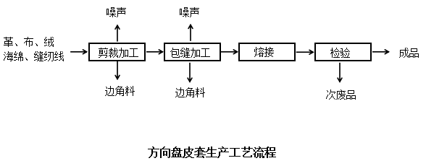

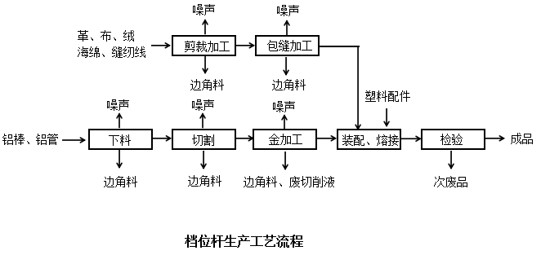

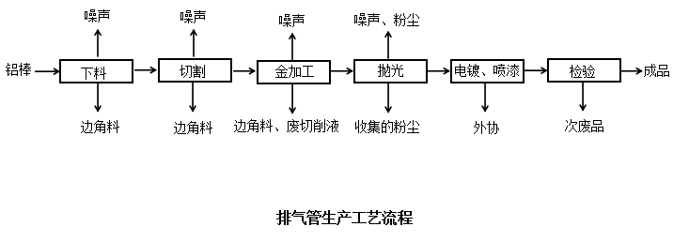
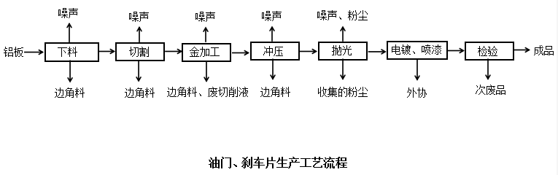

工艺流程说明：
1、下米料、切割
各类金属原料和布料根据所需大小、长短进行下料，并切割成需要的形状。
2、剪裁、包缝加工
对布料、革料、绒、海绵等根据工艺要求进行人工剪裁和缝纫加工。
3、熔接
熔接采用高频周波熔接机快速的完成皮塑或皮皮之间的熔接，高周波是指频率大于100Khz的电磁波，超声波是指频率超过20千赫兹的声波。其工作原理高频介质加热技术应用在塑料包装领域的一种设备是用电子自激振荡器产生一个高频电场，把这个高频电场施加在电极上，塑料在高频电场的作用下，其分子结构产生极化现象而自身产生热量，在压力作用下达到热熔目的。
4、金加工、冲压
主要指金属工件的机械加工，包括车、钻、压、攻丝、套丝等工艺。在车床加加工过程需要使用切削液冷却和润滑。切削液按1：10和水配比使用，在设备内循环使用，定期添加和更换。
5、抛光
部分金属工件初步加工完成后送外协处理之前需要抛光处理，对表面进行打磨。本项目主要采用砂轮抛光机由人工进行打磨。
6、表面处理（外协）
本项目电镀、喷漆等表面处理全部交由专业单位外协处理，不在厂区内进行。
7、检验
人工对成品进行质检，不合格品可做废品外售处置。

三、污染物的排放与防治措施
1、废水
本项目用水职工生活用水。生活污水经化粪池预处理达标后纳管排放。最终由三门县城市污水处理厂处理达标排放海游港。
- 废气
本项目生产废气主要为抛光工序产生的粉尘。粉尘经集尘罩收集后通过布袋除尘装置处理后排放。

四、环境影响评价结论
一、环境影响评价结论
1、本项目产生的废水经处理后能够达标排放，对水环境影响不大。
2、本项目大气污染物达标排放，对周边大气环境基本无影响。
二、污染防治措施
1、废水治理措施
本项目产生的废水为生活污水。生活污水总排放量为2.4t/d，720t/a。按达标排放计，污染物环境排放量均为：CODcr0.043t/a，NH3-N0.006t/a。生活污水经化粪池预处理后纳管排放。最终由三门县城市污水处理有限公司处理达标排放海游港。出水水质执行《城镇污水处理厂污染物排放标准》（GB18918-2002）一级B标准，纳管排放的少量生活污水不会对周边水环境造成影响。
2、废气污染防治措施
本项目产生的废气为抛光粉尘。环评要求抛光机后方设置集尘罩，粉尘经布袋除尘器处理后由15m排气筒排放。根据工程分析，抛光粉尘的排放可以满足《大气污染物综合排放标准》（GB16297-1996）的要求。
经大气防护距离计算，本项目无组织排放的废气未无超标点，无需设置大气环境防护距离。
三、环评总结论
综上所述，三门奥洋工贸有限公司年产100万套机械配件、方向盘皮套生产项目的建设基本符合国家和地方的相关产业政策的要求，符合当地规划和建设的要求，采取的各项污染物治理措施经济技术可行，措施有效。在采取“三废”治理措施后，项目污染物排放量较少，对周边环境质量的影响较小。从环保角度而言，本项目的实施是可行的。

五、验收监测质量保证
一、验收监测方法
本项目监测分析方法见表5-1。
表5-1 监测分析方法一览表
序号 | 项目 | 分析方法 | 方法依据 | 仪器设备 | 检出限
废气
1 | 颗粒物 | 重量法 | GB/T16157-1996 | 电子天平  WZKR-SB-2012-028 | 20mg/m³
废水
2 | pH值 | 玻璃电极法 | GB/T6920-1986 | 数显式酸度计  WZKR-SB-2014-080 | 2-12
3 | 悬浮物 | 重量法 | GB/T11903-1989 | 电子天平  WZKR-SB-2012-028 | /
4 | 氨氮 | 纳氏试剂光度法 | HJ 535-2009 | 紫外可见分光光度计  WZKR-SB-2012-016 | 0.025mg/L
5 | 总磷 | 钼酸铵分光光度法 | GB/T11893-1989 | 紫外可见分光光度计  WZKR-SB-2012-016 | 0.01mg/L
6 | 化学  需氧量 | 重铬酸钾法 | HJ 828-2017 | 滴定管 | 16mg/L
7 | 五日生化需氧量 | 稀释与接种法 | HJ 505-2009 | 微电脑生化培养箱  WZKR-SB-2014-085  实验室溶解氧分析仪  WZKR-SB-2014-087 | 0.5mg/L
8 | 动植物  油类 | 红外光度法 | HJ 637-2012 | 红外分光测油仪  WZKR-SB-2015-194 | 0.04mg/L
 | 噪声
二、质量保证
为了确保监测数据具有代表性、可靠性、准确性，在本次验收监测中对监测全过程包括布点、采样、实验室分析、数据处理等各环节进行严格的质量控制。具体要求如下：
1、合理布设监测点位，保证各监测点位布设的科学性和可比性；
2、由厂方提供验收监测期间的工况条件，验收监测工况负荷达到额定负荷的 75%以上。
3、现场采样、分析人员经技术培训，持证上岗后方可工作。
4、本次监测所用仪器、量器均为计量部门鉴定认证和分析人员校准合格的。
5、监测分析方法采用国家颁布的标准（或推荐）分析方法。
6、所有监测数据、记录必须经监测分析人员、审核人员和授权签字人三级审核， 经过校对、校核，最后由授权签字人签字。
（1）气体监测分析
监测时使用经计量部门检定、并在有效使用期内的检测设备，在采样前均进行了漏气检验，对采样器流量计进行了校核，在测试时保证其采样流量。
（2）废水监测分析
废水样品的采集、运输、保存和监测按照国家环境保护总局《地表水和污水监测技术规范》（HJ/T 91-2002）的技术要求进行。

六、验收监测内容
该项目验收监测内容分为废水、废气监测。
1、废水
根据监测目的和废水处理流程，本次监测共设置1个采样点位，分析项目及监测频次见表6-1。
表6-1 废水监测内容表
序号 | 测点位置 | 分析项目 | 监测频次
1 | 废水排放口 | pH、SS、氨氮、总磷、  COD、BOD5、动植物油类 | 每天3次，连续2天

2、废气
该项目抛光粉尘以无组织形式排放，根据该厂的生产情况及厂区布置，在该厂厂界设置四个监控点。具体监测项目及频次见表6-2。
表6-2 无组织废气监测内容表
监测项目 | 监测频次
颗粒物 | 每天3次，连续2天

七、验收监测结果
一、验收工况
监测期间，该公司各生产设备、环保设施正常运行，产品生产负荷达到验收监测工况大于75%的要求，详见表7-1。
表7-1 监测期间产品工况表
产品名称 | 时间 | 实际产量  （套/天） | 平均产量  （套/天） | 设计产量  （套/天） | 生产  负荷
机型零配件 | 05月03日 | 3080 | 3090 | 3333 | 92.4%
机型零配件 | 05月04日 | 3100 | 3090 | 3333 | 93.0%
由上表可知，根据现场调查及企业提供资料，监测期间该公司产品的生产负荷满足测试要求。
二、验收监测结果及评价
1、废水
废水监测结果见表7-2。
表7-2 废水监测结果 单位：mg/L（除pH外）
测试项目  监测点位 |  |  | pH值 | SS | 氨氮 | 总磷 | COD | BOD₅ | 动植物油类
废水  排放口 | 2018.  5.03 | 1 | 6.97 | 26 | 34.5 | 3.08 | 104 | 31.2 | 0.71
废水  排放口 | 2018.  5.03 | 2 | 7.14 | 12 | 34.5 | 3.02 | 76 | 22.8 | 0.67
废水  排放口 | 2018.  5.03 | 3 | 7.21 | 14 | 35.0 | 3.06 | 84 | 25.2 | 0.62
废水  排放口 | 均值 |  | / | 17 | 34.8 | 3.05 | 88 | 26.4 | 0.67
废水  排放口 | 2018.  5.04 | 1 | 7.19 | 24 | 32.3 | 3.07 | 110 | 33.0 | 0.62
废水  排放口 | 2018.  5.04 | 2 | 7.14 | 16 | 32.0 | 3.02 | 88 | 26.4 | 0.58
废水  排放口 | 2018.  5.04 | 3 | 7.12 | 18 | 32.6 | 3.04 | 94 | 28.2 | 0.57
废水  排放口 | 均值 |  | / | 19 | 32.3 | 3.04 | 98 | 29.2 | 0.59
标准限值 |  |  | 6～9 | 400 | 35 | 8 | 500 | 300 | 100
达标情况 |  |  | 合格 | 合格 | 合格 | 合格 | 合格 | 合格 | 合格

1.1废水结果评述
监测两周期该公司总排放口出水废水中pH范围分别为6.97-7.21、7.12-7.19，悬浮物的浓度均值分别为17mg/L、19mg/L，氨氮的浓度均值分别为34.8mg/L、32.3mg/L，总磷的浓度均值分别为3.05mg/L、3.04mg/L，化学需氧量的浓度均值分别为88mg/L、98mg/L，五日生化需氧量的浓度均值分别为26.4mg/L、29.2mg/L，动植物油类的浓度均值分别为0.67mg/L、0.59mg/L。该废水排放口出水废水中两周期的pH、悬浮物、化学需氧量、五日生化需氧量、动植物油类排放浓度均符合《污水综合排放标准》（GB8978-1996）中三级标准。氨氮、总磷排放浓度均符合《工业企业氮、磷污染物间接排放限值》（DB33/887-2013）要求。
1.2排放总量情况
根据现场监测和调查，该项目实施后全厂年用水400吨/年，转污系数按0.8计，废水排放量约320吨/年，排放浓度以《城镇污水处理厂污染物排放标准》（GB18918-2002）中一级B标准计算，化学需氧量的外排量为0.02吨/年；氨氮的外排量为0.002吨/年。该公司废水年排放量、化学需氧量、氨氮的外排量均在项目环评批复中污染物总量控制目标内（废水排放量为720吨/年，化学需氧量外排量为0.043吨/年，氨氮外排量为0.006吨/年）。
2、废气
2.1废气监测结果
厂界无组织废气监测结果见表7-3。

表7-3厂界无组织废气监测结果
测试项目 |  | TSP（mg/m³）
南侧厂界1# | 2018.05.03-1 | 0.16
南侧厂界1# | 2018.05.03-2 | 0.16
南侧厂界1# | 2018.05.03-3 | 0.16
南侧厂界1# | 2018.05.04-1 | 0.16
南侧厂界1# | 2018.05.04-2 | 0.16
南侧厂界1# | 2018.05.04-3 | 0.16
东侧厂界2# | 2018.05.03-1 | 0.11
东侧厂界2# | 2018.05.03-2 | 0.11
东侧厂界2# | 2018.05.03-3 | 0.11
东侧厂界2# | 2018.05.04-1 | 0.11
东侧厂界2# | 2018.05.04-2 | 0.11
东侧厂界2# | 2018.05.04-3 | 0.11
北侧厂界3# | 2018.05.03-1 | 0.13
北侧厂界3# | 2018.05.03-2 | 0.13
北侧厂界3# | 2018.05.03-3 | 0.14
北侧厂界3# | 2018.05.04-1 | 0.14
北侧厂界3# | 2018.05.04-2 | 0.13
北侧厂界3# | 2018.05.04-3 | 0.11
西侧厂界4# | 2018.05.03-1 | 0.19
西侧厂界4# | 2018.05.03-2 | 0.19
西侧厂界4# | 2018.05.03-3 | 0.19
西侧厂界4# | 2018.05.04-1 | 0.19
西侧厂界4# | 2018.05.04-2 | 0.19
西侧厂界4# | 2018.05.04-3 | 0.18
最大值 |  | 0.19
标准限值 |  | 1.0
达标情况 |  | 达标
2.2废气结果评述
厂界无组织废气排放情况
在厂界布设4个废气无组织排放测点，4个测点均视为监控点，从两天的监测结果看，TSP浓度最高值及东、南、西、北厂界最高值均符合《大气污染物综合排放标准》（GB16297-1996）中新污染源的二级标准。

八、验收监测结论
一、结论
1、验收工况
监测期间，该公司产品的生产负荷及环保设施均在正常运行，产品的生产负荷达到验收监测工况大于等于75%的要求。
2、废气验收监测
厂界废气无组织排放情况
在厂界布设4个废气无组织排放测点，4个测点均视为监控点，从两天的监测结果看，TSP的浓度最高值及东、南、西、北厂界最高值均符合《大气污染物综合排放标准》（GB16297-1996）中新污染源的二级标准。
3、废水验收监测结论
（1）废水排放口达标情况
废水排放口出水废水中两周期的pH、悬浮物、化学需氧量、五日生化需氧量、动植物油类排放浓度均符合《污水综合排放标准》（GB8978-1996）中三级标准。氨氮、总磷排放浓度均符合《工业企业氮、磷污染物间接排放限值》（DB33/887-2013）要求。
（2）主要污染物排放总量情况
根据现场监测和调查，该项目实施后全厂年用水400吨/年，转污系数按0.8计，废水排放量约320吨/年，排放浓度以《城镇污水处理厂污染物排放标准》（GB18918-2002）中一级B标准计算，化学需氧量的外排量为0.02吨/年；氨氮的外排量为0.0002吨/年。该公司废水年排放量、化学需氧量、氨氮的外排量均在项目环评批复中污染物总量控制目标内（废水排放量为720吨/年，化学需氧量外排量为0.043吨/年，氨氮外排量为0.006吨/年）。
4、总结论
三门奥洋工贸有限公司在项目建设的同时，针对生产过程中产生的废水、固废建设了相应的环保设施。该项目产生的废气、废水、噪声排放达到国家相应排放标准，污染物排放量控制在环评批复污染物总量控制目标内。我公司认为三门奥洋工贸有限公司符合建设项目竣工环保设施验收条件，建议通过验收。
5、建议与措施
（1）企业须进一步加强对现场的管理，特别是对环保设施、车间的管理，建立巡查制度，做好台账纪录，发现问题及时解决，确保污染物稳定达标排放；
（2）充分落实该项目环评及批复要求，严防环境污染事故发生，确保企业长效稳定发展；
（3）进一步加强对危险废物的管理，完善危废管理台帐；
（4）加强环保宣传，加强环保人员的责任心，建立长效的管理制度，重视环境保护，健全环保制度，加强职工污染事故方面的学习和培训，并组织进行污染事故方面的演练。

附件1
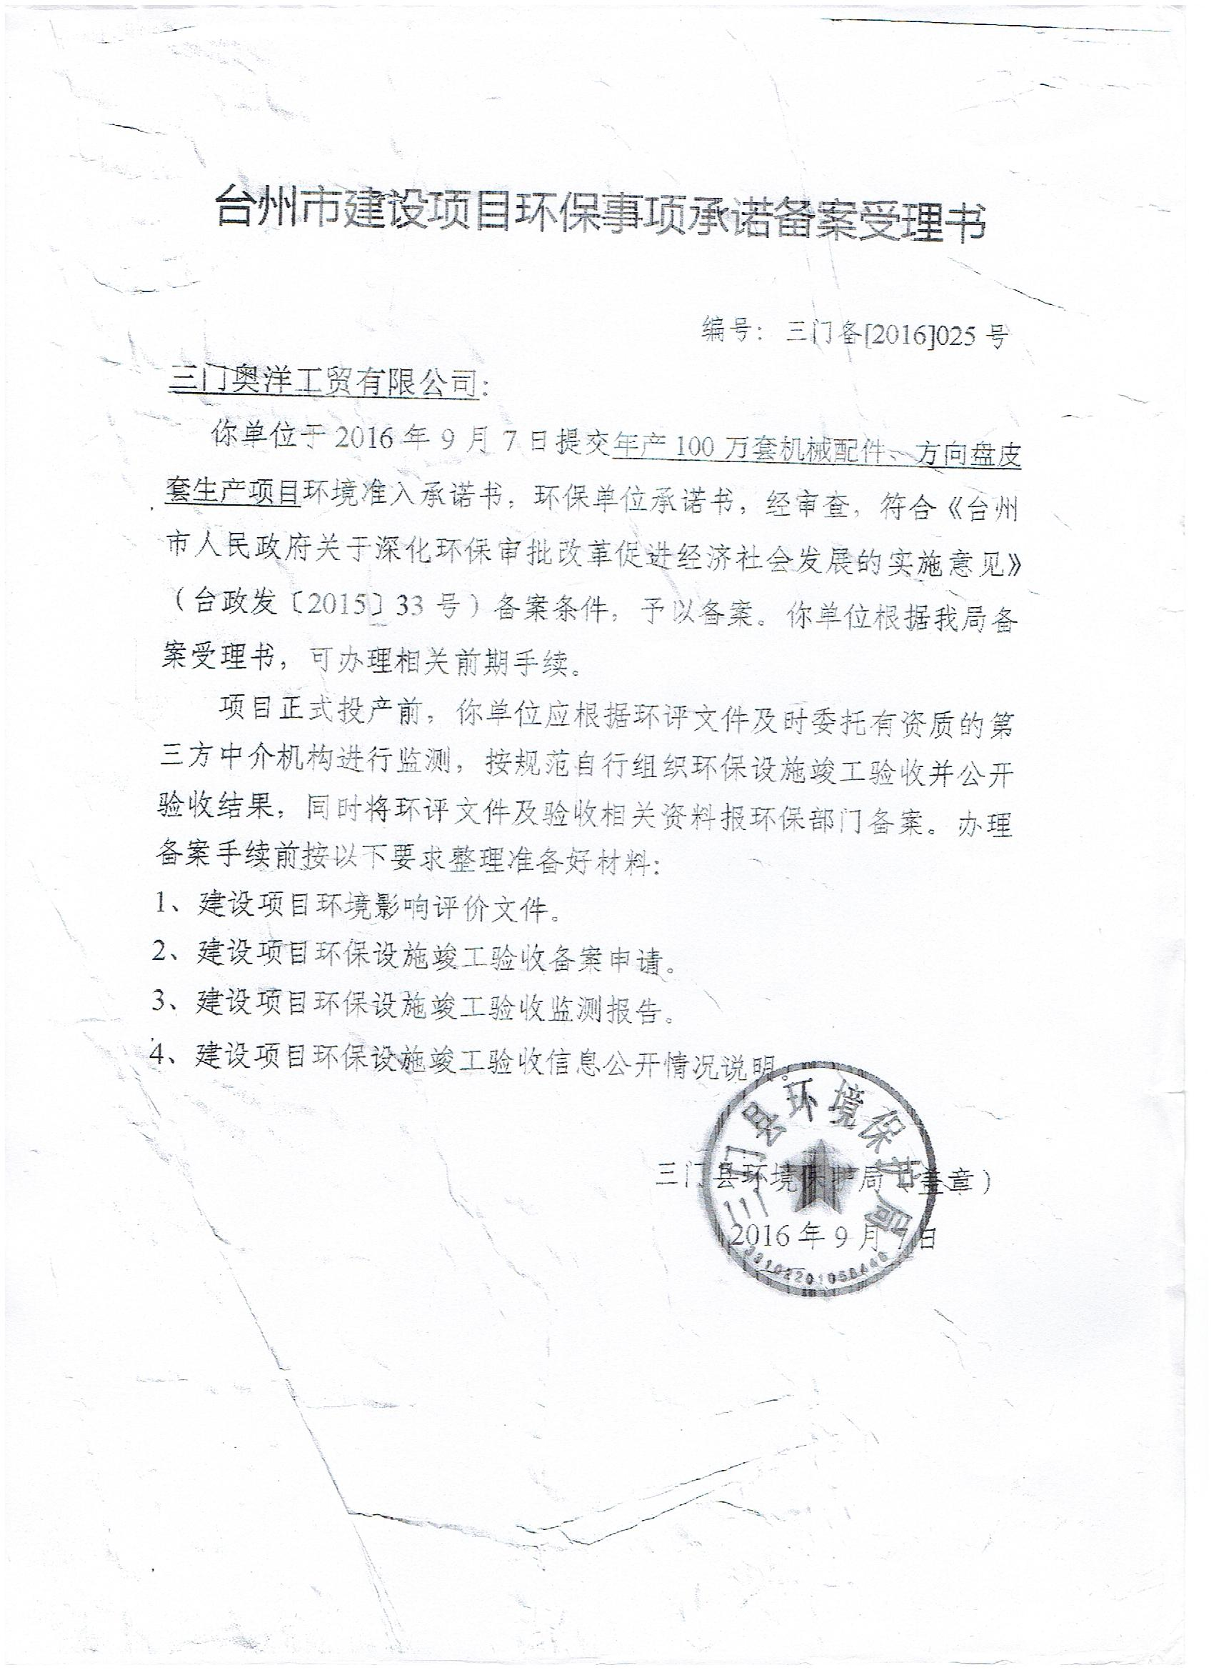

附件2
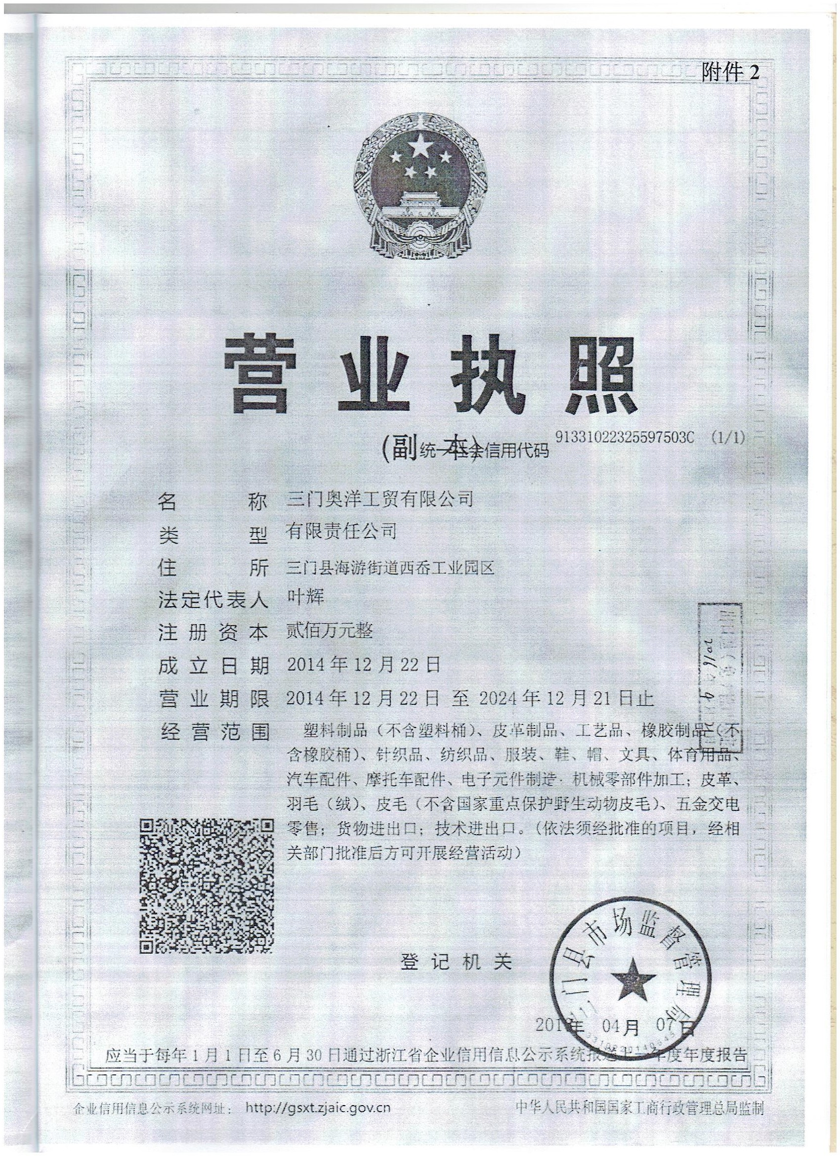

附件3
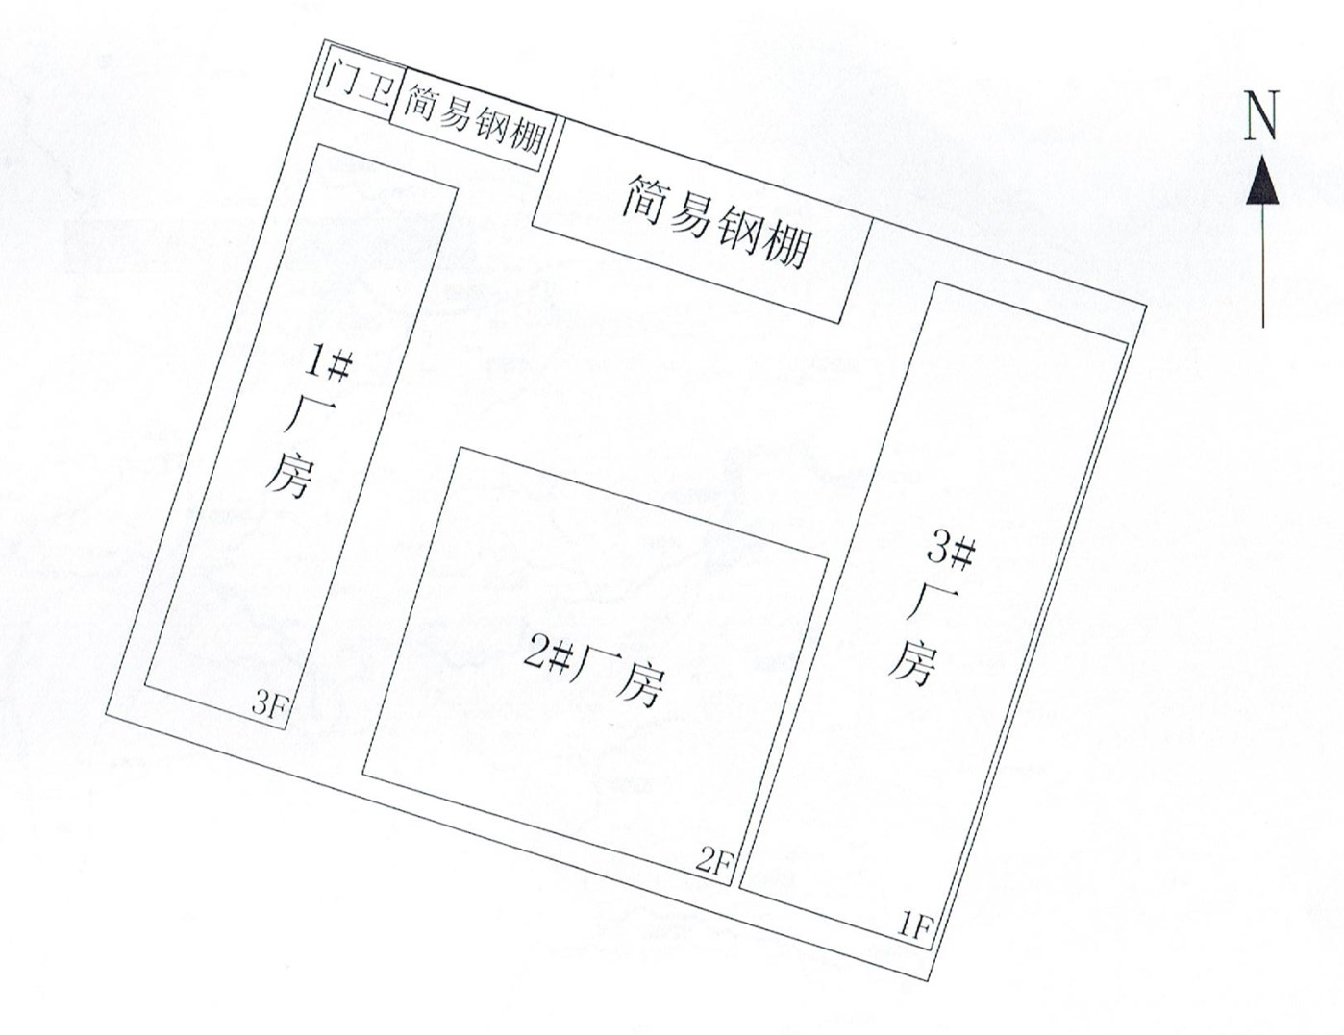
出租
出租

附件4
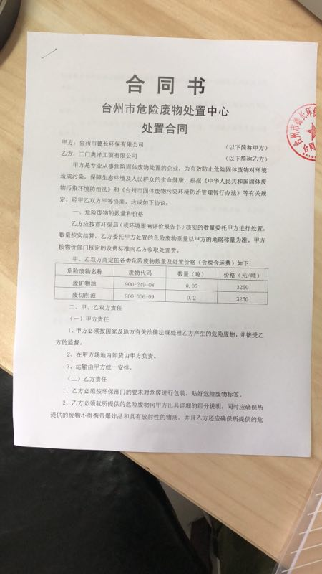

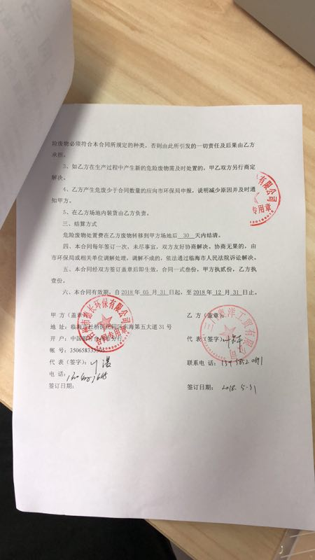

建设项目工程竣工环境保护“三同时”验收登记表
填表单位（盖章）：温州市康瑞检测有限公司 填表人（签字）： 项目经办人（签字）：
建设项目  建  设  项  目 | 项目名称 |  |  | 年产100万套机械配件、方向盘皮套生产项目 |  |  |  |  |  | 项目代码 |  |  | 建设地点 |  | 三门县海游街道西岙村地块
建设项目  建  设  项  目 | 行业类别（分类管理名录） |  |  | C3660 汽车零部件及配件制造 |  |  |  |  |  | 建设性质 |  | √□新建 □ 改扩建 □技术改造
建设项目  建  设  项  目 | 设计生产能力 |  |  | 年产100万套机械配件、方向盘皮套 |  |  |  |  |  | 实际生产能力 |  | 年产100万套机械配件、方向盘皮套 | 环评单位 |  | 浙江东天虹环保工程公司
建设项目  建  设  项  目 | 环评文件审批机关 |  |  | 三门县环境保护局 |  |  |  |  |  | 审批文号 |  | 三门备[2016]025号 | 环评文件类型 |  | 报告表
建设项目  建  设  项  目 | 开工日期 |  |  |  |  |  |  |  |  | 竣工日期 |  |  | 排污许可证申领时间
建设项目  建  设  项  目 | 环保设施设计单位 |  |  |  |  |  |  |  |  | 环保设施施工单位 |  |  | 本工程排污许可证编号
建设项目  建  设  项  目 | 验收单位 |  |  | 三门奥洋工贸有限公司 |  |  |  |  |  | 环保设施监测单位 |  | 温州市康瑞检测有限公司 | 验收监测时工况 |  | 92.7%
建设项目  建  设  项  目 | 投资总概算（万元） |  |  | 2000 |  |  |  |  |  | 环保投资总概算（万元） |  | 21 | 所占比例（%） |  | 1.05
建设项目  建  设  项  目 | 实际总投资 |  |  | 2000 |  |  |  |  |  | 实际环保投资（万元） |  | 21 | 所占比例（%） |  | 1.05
建设项目  建  设  项  目 | 废水治理（万元） |  |  | 11 | 废气治理（万元） | 5 | 噪声治理（万元） |  | 0 | 固体废物治理（万元） |  | 5 | 绿化及生态（万元） |  | 0 | 其他（万元） | 0
建设项目  建  设  项  目 | 新增废水处理设施能力 |  |  |  |  |  |  |  |  | 新增废气处理设施能力 |  |  | 年平均工作时 |  | 2400h/a
运营单位 |  |  |  | 三门奥洋工贸有限公司 |  |  |  | 运营单位社会统一信用代码（或组织机构代码） |  |  |  |  | 验收时间
污染物排放达标与总量控制  （ 工业建设项目详填） |  | 污染物 |  | 原有排放量(1) | 本期工程实际排放浓度(2) | 本期工程允许排放浓度(3) | 本期工程产生量(4) | 本期工程自身削减量(5) |  | 本期工程实际排放量(6) | 本期工程核定排放总量(7) | 本期工程“以新带老” 削减量(8) | 全厂实际排放总量(9) | 全厂核定排放总量(10) |  | 区域平衡替代削减量(11) | 排放增减量  (12)
 |  | 废水量 |  |  |  |  |  |  |  |  |  |  | 0.032 | 0.072
 |  | COD |  |  |  |  |  |  |  |  |  |  | 0.02 | 0.043
 |  | 氨氮 |  |  |  |  |  |  |  |  |  |  | 0.002 | 0.006
与项目有关的其他特征污染
物
注：1、排放增减量：（+）表示增加，（-）表示减少。2、(12)=(6)-(8)-(11)，（9）= (4)-(5)-(8)- (11) +（1）。3、计量单位：废水排放量——万吨/年；废气排放量——万标立方米/年；工业固体废物排放量——万吨/年； 水污染物排放浓度——毫克/升

